КОРОТКА ХАРАКТЕРИСТИКА МІСТА
ІСТОРІЯ МІСТА

Переяслав — особливе місто на карті України. Колиска Київської Русі, де зароджувалась українська державність, де формувалась нація українців.
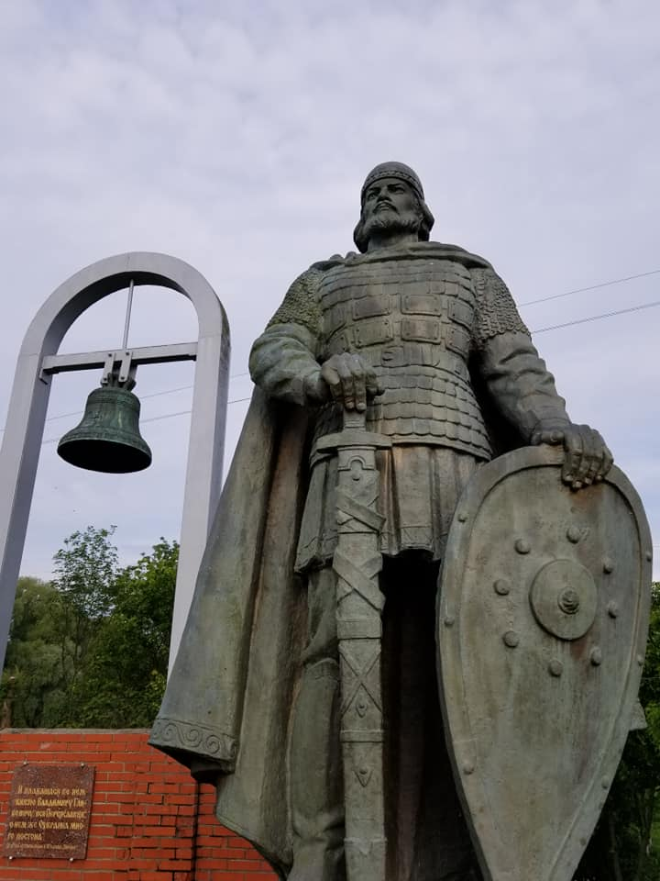
Перші письмові згадки про Переяслав датуються 907 роком, в інших наукових джерелах— 860 роком.
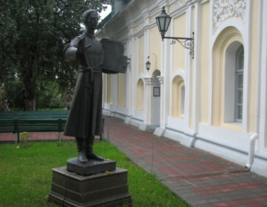
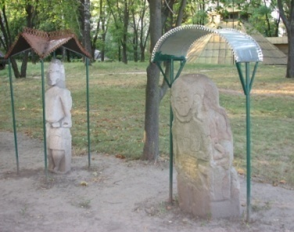
Переяславська земля — одна із найбільших феодальних областей Древньої Русі. Місто розташоване на Лівобережжі України. Має залишки зарубинецької та трипільської культур. Одним із перших на Лівобережній Україні в 1585 році одержало Магдебурзьке право. З Переяславом тісно пов’язане життя і діяльність Богдана Хмельницького, гетьмана Івана Мазепи.
Тут жив і працював український філософ, поет Григорій Сковорода, який викладав у Переяславському колегіумі.
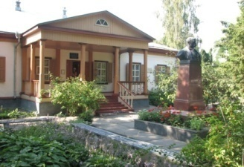
Геній України Тарас Шевченко приїздив сюди до друзів і в Переяславі написав “Заповіт”.
Тут народились єврейський письменник Шолом-Алейхем, український композитор і фольклорист Павло Сениця, видатний архітектор академік Володимир Заболотній, тут бував український етнограф Павло Чубинський.
У 1943 році місто Переяслав було перейменовано на Переяслав-Хмельницький.
Із 1975 року Переяслав є містом обласного значення.
У 1999 році Переяслав третім в Україні зареєстрував статут територіальної громади міста, що є важливим кроком у становленні місцевого самоврядування. У цьому ж році було відроджено давній Герб Переяслава і затверджено Прапор міста.
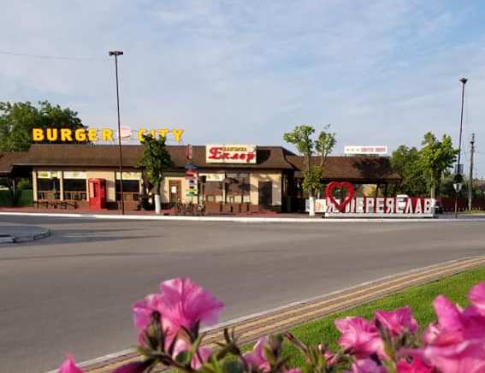
Постановою Верховної Ради України від 30.10.2019 року місту було повернуто історичну назву Переяслав.

МІСТО ПЕРЕЯСЛАВ
Площа міста 31,52 км².
Кількість населення 26, 8 тис. осіб.
Жінок – 14,3 тис. осіб.
Чоловіків – 12,5 тис. осіб.
Статут територіальної громади міста Переяслава (зі змінами) затверджено рішенням Переяслав-Хмельницької міської ради від 15.07.1999 року №03-10/ХХІІІ .
Генеральний план міста розроблено державним підприємством «Український державний науково-дослідний інститут проектування міст «Діпромісто» ім. Ю.М. Білоконя та затверджено міською радою від 20 жовтня 2015 року.

СИМВОЛІКА МІСТА
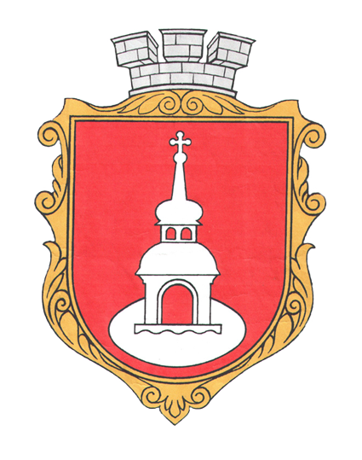 Герб міста Прапор міста

Гімн міста
Затверджено
рішенням сесії
Переяслав-Хмельницької
міської ради
від 28 серпня 2009 року
за №07- 32 – V
Музика: Павла Мрежука
Слова: Олександра Демиденка
1. Де священний наш край український
В повній чаші кохання й добра,
Мов козак, Переяслав-Хмельницький
Став над вічністю біля Дніпра.
Тут історія списи ламала,
І святила козацькі шаблі,
Переяславську Раду скликала
І несла Вам зірки на чолі…
Приспів: Переяславе! Ти – наша гордість!
Славне місто музейних святинь!
Історична літописна повість
Всіх князів і козацьких родин!
Переяславе сонячновесний!
Б’є у дзвін кожна церква й майдан
Дай нам сил, мов Господь наш небесний,
Підніми булаву як Богдан!
2. Відійшли ті часи у минуле,
Де колись проливалася кров.
Світле щастя в душі спалахнуло,
Розспівалася в грудях любов!
Так шануймо цю землю краяни,
Де родилися ми і батьки.
Хай красою і цвітом не в’яне,
І живе Переяслав віки!
Приспів: (той же) 2 рази.
Переяславе!
2020 РІК – РІК ТУРИЗМУ В ПЕРЕЯСЛАВІ
Землі Київщини мають давню історію. І якщо Київ вважають серцем України, то Переяслав можна величати її душею, адже місто має визначне історичне минуле.
Важливу роль для задоволення пізнавальних потреб туристів відіграють історико-культурні ресурси. Це, насамперед, пам’ятки історії та культури, музеї, які використовуються для пізнання історії, обрядів, звичаїв населення та інших культурних цінностей. У Переяславі 20 археологічних, 36 архітектурних, 81 історична пам’ятка та 21 об’єкт культурної спадщини монументального мистецтва, в тому числі й національного значення.
Відповідно Програми розвитку туризму міста Переяслава на 2020-2021 роки, 2020 рік проголошено роком туризму, як одним із пріоритетних напрямів соціально-економічного розвитку міста.
Враховуючи всі аспекти розміщення Переяслава (80 км до столиці України), чудові природні ландшафти (річки Альта, Трубіж та Дніпро, ліси і луки), соціально-економічне становище, можна з впевненістю сказати, що для нашого регіону характерний екскурсійний, рекреаційний та цільовий туризм, що є складовими туризму вихідного дня та етнотуризму.
Пріоритетним напрямком на даний час є екскурсійний туризм. Адже Переяслав є містом музеїв, де розташовано понад два десятки тематичних музеїв, що входять до Національного історико-етнографічного заповідника «Переяслав», одного з провідних заповідників України https://www.niez.com.ua/. Великим надбанням історії та культури України є Музей народної архітектури та побуту Середньої Наддніпрянщини, що розташований на околиці міста Переяслава та на території якого (площа 30 га) розміщено тринадцять тематичних музеїв (https://bit.ly/3dgiw1x). Музеї НІЕЗ «Переяслав» є базою для науково-освітньої роботи із студентами, учнями. Музей просто неба часто виступає знімальним майданчиком для нових художніх фільмів, мюзиклів у національному стилі. На території музею влаштовуються щорічні різножанрові фестивалі, ярмарки та обрядові свята (свято «Колодій», «Ой, на горі трава зелена», «Переяславський ярмарок»). На рік НІЕЗ «Переяслав» приймає близько120 тис. екскурсантів.
Рекреаційний вид туризму у місті реалізовується в спортивно-оздоровчих цілях - в скаутських і наметових таборах, яхт-клубі. Ядром кластеру рекреаційного туризму є оздоровчий відпочинок.
Популярним серед туристів, які відвідують місто Переяслав, є цільовий (культурний) туризм спрямований на відвідування культурно-мистецьких заходів. Адже культурно-мистецьке життя міста надзвичайно-різнобарвне. Кожне свято залишає приємні спогади в серцях жителів міста та його гостей. Культурний обмін пробуджує більш глибокий інтерес до звичаїв, традицій, спонукає підживленню і розвитку тих ремесел, які вже втрачені.
Структурним підрозділом Переяславської міської ради є відділ культури і туризму, одними із головних завдань якого є створення сприятливого туристичного іміджу Переяслава на внутрішньому та зовнішньому ринку туристичних послуг, залучення до відвідання міста більшої кількості туристів та екскурсантів, сприяння залученню інвестицій у туристичну інфраструктуру, вирішення питань зайнятості частини мешканців міста, наповнення міського бюджету.
Для зацікавлення потенційного туриста, залучення його до відвідин нашого історичного міста, створення високого рівня комфорту та задоволення від візиту до Переяслава, відділ працює в тісній співпраці з Національним історико-культурним заповідником «Переяслав», громадською ініціативою «Корінь нації», туристично-інформаційним центром «Переяслав», туристичними агенціями, підприємствами галузі харчування та готельного бізнесу міста.
Завдяки цій співпраці, Переяслав може приймати учасників туристичних маршрутів міськрайонного та обласного рівнів:
- тематичні екскурсійні та оглядові маршрути по місту (розробник НІЕЗ «Переяслав»);
- обласний автомобільний маршрут «Золотий вінок Київщини» (розробник ГО «Коло Ра», Олексій Трачук, http://www.prostir.museum/ua/post/29500);
- обласний автомобільний маршрут «Шевченко на Київщині» (розробник - КОДА);
- обласний автомобільний маршрут «Корінь нації – мандрівка Україною крізь віки» (розробник - ГІ «Корінь нації»);
- міський пішохідний маршрут «Україна-1187» (розробник - ГІ «Корінь нації», http://phm.gov.ua/?p=36956);
- міськрайонний велосипедний/автомобільний маршрут «Незвідана Переяславщина» (розробник - ГІ «Корінь нації», https://bit.ly/2M6ViPu);
- міськрайонний річковий маршрут «Над затопленими селами» (розробник - ГІ «Корінь нації», https://bit.ly/3gBC02D);
- міськрайонний річковий маршрут «Корінь нації - мандрівка Україною крізь віки» (розробник - ГІ «Корінь нації», https://bit.ly/3gBC02D);
- міськрайонний автомобільний/велосипедний/річковий маршрут «Шевченко і Переяславщина» (розробники НІЕЗ «Переяслав,ГІ «Корінь нації»).
На офіційному веб-сайті Переяславської міської ради (http://phm.gov.ua) є сторінка (http://phm.gov.ua/?page_id=793), де можна дізнатися більш детальну інформацію про туристичну інфраструктуру нашого міста. Про привабливість Переяслава, його історико-культурні пам’ятки, видатні особистості можна переглянути за посиланнями:
- НІЕЗ «Переяслав» у Фейсбуці – https://bit.ly/3ci73wZ;
- відеопрезентація «Переяслав у листівках та світлинах: 1910-ті - 1960-ті рр.» – https://bit.ly/2XHz7ow;
- фільм з серії загальнонаціональної акції «7 чудес України. Переяслав» – https://bit.ly/2TPU0fW;
- промо Історико-культурний огляд міста Переяслава з використанням технології 360 – https://bit.ly/3gwZl5C.

ТРАНСПОРТНА ДОСТУПНІСТЬ
Розташування міста стосовно ключових місць у регіоні, в країні, в світі
Відстань до міста Києва – 87 км.
Відстань від міста до європейських столиць (автомобільними шляхами):
Амстердама – 2150 км.
Афін – 2325 км.
Берліну – 1570 км.
Будапешту – 1240 км.
Варшави – 985 км.
Відня – 1485 км.
Вільнюсу – 780 км.
Лондона – 2510 км.
Парижу – 2565 км.
Праги – 1481 км.
Риги – 1114 км.
Риму – 2566 км.
Софії – 1609 км.
Талліна – 1421 км.

Автомобільне сполучення
Через місто проходить автомобільний шлях Н-08 Бориспіль-Запоріжжя.

Авіаційне сполучення
За 55 км від міста знаходиться міжнародний аеропорт «Бориспіль».

Залізничне сполучення
За 28 км від міста залізниця Київ-Полтава-Харків.

ДОСТУПНІСТЬ ІНФРАСТРУКТУРИ У МІСТІ
Водопровідна мережа:
- 49,0 км водопровідних мереж, з них аварійних та ветхих 13 км;
- 21 артезіанська свердловина;
- 2 резервуари з чистою водою.

Загальна виробнича потужність комунальних мереж складає 9.1 тис. м.куб/добу, при цьому комунальними водопроводами подається усім споживачам в середньому 3,0 тис. м.куб. води в добу, в тому числі населенню 2,5 тис. м.куб/добу.
Каналізаційна мережа:
Продуктивність очисних споруд у місті становить 5,0 тис. м.куб/добу, при цьому пропуск через них стічних у середньому становить 2,0 тис. м.куб/добу, в тому числі населенню 1,2 тис. м.куб/добу.
Газова мережа:
Газопостачання здійснює Переяслав-Хмельницька філія по експлуатації газового господарства ПАТ «Київоблгаз». Газопостачання забезпечується по розподільчих газопроводах середнього та низького тиску.
У місті діє 11 газорегуляторних пунктів та 20 шафних регуляторних пунктів, газопроводів середнього тиску - 70,98 км, низького тиску – 120,94 км.
Електроенергетична мережа:
Місто на 100% електрифіковане. Усі споживачі обслуговуються Переяслав-Хмельницьким районним підрозділом ПрАТ «Київобленерго». За останні роки активізувалася робота по заміні застарілих мереж на сучасні ізольовані лінії, установці нових розвантажувальних підстанцій, збільшенню потужностей існуючих трансформаторних підстанцій для забезпечення якісного електропостачання населення міста.
Телекомунікації ( у т.ч. наявність широкосмугового Інтернету):
Телекомунікаційні послуги в місті надають:
- ПАТ «Укртелеком» (дротовий та мобільний зв`язок, послуги широкосмугового доступу до мережі Інтернет);
- 3 інтернет-провайдери (послуги доступу до мережі Інтернет з використанням оптоволоконної мережі);
- CDMA-оператор «Інтертелеком»;
- 3 оператори мобільного зв`язку;
- 1 оператор кабельного телебачення.
Крім того, в місті функціонує мережа цифрового телебачення Т2 та Укртелеком. На території міста діє телерадіокомпанія «Альта».

ЕКОНОМІЧНИЙ ПОТЕНЦІАЛ МІСТА
Промисловість
Найбільші підприємства міста
№  з/п | Найменування підприємства | Керівник | Адреса та контактні реквізити | Найменування товарів (робіт, послуг, які виробляються, підприємством)
1. | ТОВ Завод металовиробів «Вертикаль»  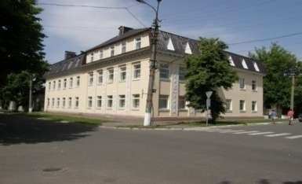 | Олін  Сергій  Олексійович | Вул. Сковороди, 73  тел.  (04567) 5-88-08  факс:  (04467) 5-53-12,  vertikalp.kh@gmail.com, 1evel.com.ua | Виробництво продукції спеціального призначення з техніки безпеки:  засоби захисту від падіння з висоти;  монтерські лази та робоче взуття;  текстильні вантажні стропи;  засоби захисту рук, очей та обличчя;  робоче взуття;  рюкзаки та сумки для інструменту та обладнання.
2. | Корпорація «Елтекс»  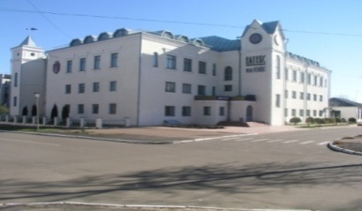 | Биков Яким Михайлович | Вул. Гімназійна, 45  тел.(04567) 5-17- 88,  факс:  (04467) 5-26-90 | Виробництво швейних жіночих виробів, а саме:  пальто та полу пальто, куртки;  костюми брючні та юбочні;  спідниці;жакети та блузочні жакети.
3. | ДП «Фабрика ім. Богдана Хмельницького»  ВАТ «Укрхудожпром»  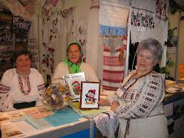 | Зуєва Ірина Миколаївна | вул. Сковороди, 68/38  тел. (04567) 5-27- 49 | Виробництво різноманітних виробів машинної та ручної вишивки, художнього ткацтва. Це – вишиті жіночі, чоловічі та дитячі сорочки і блузи, різноманітні рушники, скатертини, серветки, постільна білизна, знамениті плахові вироби.
4. | ТОВ «Костал Україна»  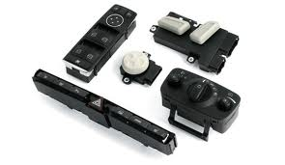 | Шкуп Радослав | Проспект Червоноармійців, 2  тел. (04567) 5-86-72 | Виробництво  автомобільних електричних систем (перемикачі підйомників, перемикачі положення сидіння, перемикачі центральної консолі автомобілів BMW, Skoda, Renault, Audi, Ford).
5. | ТОВ «Переяслав – Молпродукт»  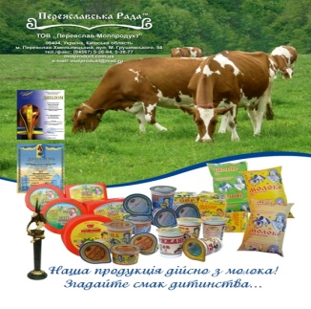 | Пироговський Олександр Юрійович | Вул. М. Грушевського, 54  тел. (04567)  5-26-84, 5-38-77 | Сучасне підприємство з переробки молока.
6. | ТОВ «МИЗА»  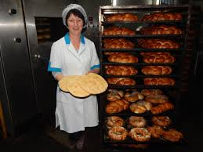 | Кролевець  Віктор  Миколайович | Вул. М. Грушевського, 54  тел. (04567)  5-35-46 | Виробництво хлібобулочних виробів.
7. | ТОВ «НУС»  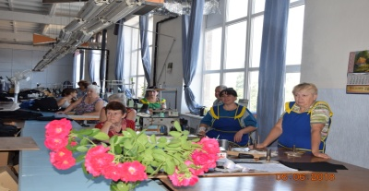 | Дикий  Олексій  Степанович | Вул. Б. Хмельницького, 32, (095) 062 57 13 | Пошиття верхнього одягу.
8. | «Переяслав-Хмельницький цегельний завод»  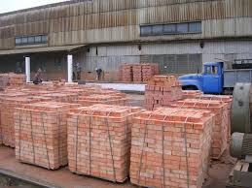 | Павлюк  Сергій  Валерійович | вул. Соборна, 22  тел. (04567) 5-35-38, cg.zavod@mail.ru | Виробництво цегли, черепиці та інших будівельних виробів з випаленої глини.
9. | ТОВ «Риада»  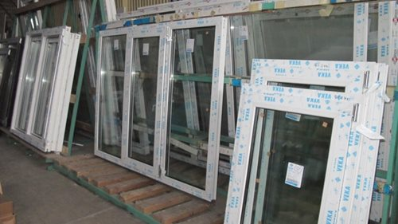 | Макарчук  Володимир  Петрович | вул. Героїв Дніпра, 48 тел (04567) 7-13-10  ryadawind@  gmail.com | Виробництво металопластикових вікон.
10. | ТОВ «Кобзар» | Войтенко Тетяна Анатоліївна | вул. Шевченка, 13  тел. (04567) 5-28-40 | Виробництво меблів та столярних виробів.
11. | ТОВ «Переяслав Буд»  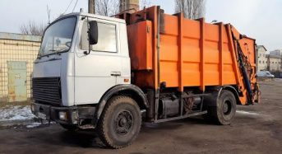 | Модебадзе Роїн Савлеєвич | вул. Б. Хмельницького, 32  тел. (093) 353 60 35  pereyaslavbud@ukr.net | Вивіз та сортування побутових відходів.
12. | ТОВ «Бетон Центр»  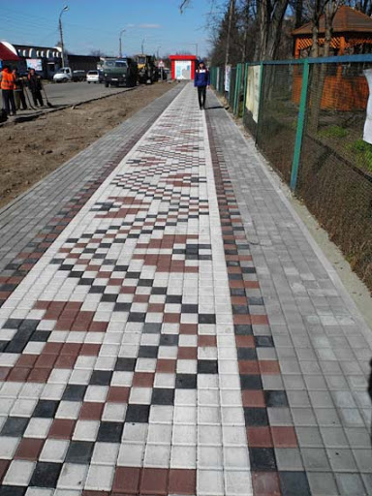 | Гончаренко Ірина Юріївна | вул. Б. Хмельницького, 231 а  тел. (04567) 5 27 77, (050) 600 23 33 | Виробництво виробів з бетону для будівництва та виробництво бетонних розчинів.
13. | ТОВ “ЕПГ “ЮГЕНЕРГОПРОМТРАНС”  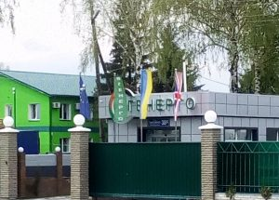 | Мілюта Андрій Олександрович | вул. Героїв Дніпра, 38 а  (067)568 45 31  phm.uept@outlook.com | Діяльність у сфері інжинірингу, геології та геодезії, надання послуг технічного консультування в цих сферах; виробництво, розподілення та торгівля електроенергією.
14. | ПП «Авто Пас Лайн»  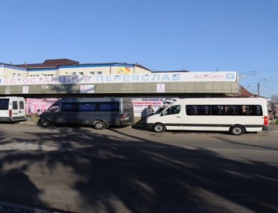 | Пасічник Олександр Дмитрович | вул. М. Грушевського, 90, тел. (04567) 7 20 92  auto_pas_line@ukr.net | Здійснення регулярних та нерегулярних пасажирських перевезень.

Торгівля
У місті Переяславі у сфері торгівлі, побутового обслуговування, ресторанного господарства налічується близько 550 об’єктів. Найбільші з них:
- супермаркет "ЕКО-Маркет", адреса розташування: вул. Богдана Хмельницького, 32 площею торговельного залу 540 кв.м;
- супермаркет "ЕКО-Маркет", адреса розташування: вул. Шкільна, 42 площею торговельного залу 2000 кв.м;
- магазин «Лоток», адреса розташування: вул. Богдана Хмельницького, 69 площею торговельного залу 439 кв.м;
- супермаркет «АТБ», адреса розташування: вул. Богдана Хмельницького, 104 площею торговельного залу 540,6 кв.м;
- міні-маркет «Червоний маркет», адреса розташування: вул. Богдана Хмельницького, 102 площею торговельного залу 140 кв.м;
- магазин «Watsons», адреса розташування: вул. Шкільна, 42 площею торговельного залу 115 кв.м;
- магазин «Comfy», адреса розташування: вул. Шкільна, 42 площею торговельного залу 600 кв.м;
- магазин «Єва», адреса розташування: вул. Богдана Хмельницького, 102 площею торговельного залу 132 кв.м;
- магазин «Ассоль» , адреса розташування: вул. Богдана Хмельницького, 129 площею торговельного залу 200 кв.м;
- торговий центр «Підсінний», адреса розташування: вул. Шкільна, 48 площею торговельного залу у 193,8 кв.м;
- торговий дім «Річі», адреса розташування: вул. Новокиївське шосе, 2-26 площею торговельного залу 60 кв.м;
- торговий центр «Тандем», адреса розташування: вул. Сікорського Михайла, 7-а площею торговельного залу 91,2 кв.м;
- торговий центр «СЕЗОН», адреса розташування: вул. Михайла Грушевського,1а площею торговельного залу 700 кв.м;
- магазин «Максимум», адреса розташування: вул. Богдана Хмельницького, 74-а площею торговельного залу 50,6 кв.м;
- магазин «Дніпро», адреса розташування: вул. Героїв Дніпра, 29 площею торговельного залу 100 кв.м;
- магазин «Продукти», адреса розташування: вул. Сікорського Михайла, поз. 1 площею торговельного залу 93,1 кв.м;
- магазин «Спаська Левада», адреса розташування: вул. Грушевського, 57 площею торговельного залу 120 кв.м;
- магазин «Новий світ», адреса розташування: вул. Богдана Хмельницького, 100-ж площею торговельного залу 60,2 кв.м;
- магазин «Побут Плюс», адреса розташування: вул. Шевченка, 46 площею торговельного залу 84 кв.м;
- магазин «Модна Скриня», адреса розташування: вул. Можайська, 4 площею торговельного залу 98,6 кв.м;
- магазин «Технобудмаркет», адреса розташування: вул. Богдана Хмельницького, 92 площею торговельного залу 300 кв.м.;
- магазин-склад «Хазяїн», вул. Новокиївське шосе, 30 площею торговельного залу 900 кв.м.
- магазин «Привокзальний», вул. Богдана Хмельницького, 139 площею торговельного залу 300 кв.м.
Послуги:
Серед побутових послуг першої необхідності у місті надаються перукарські послуги (33 об’єкти), послуги з ремонту та обслуговування побутової техніки (3 об’єкти), послуги з виготовлення та ремонту одягу (6 об’єктів), ремонту взуття (6 об’єктів), послуги інтернет-провайдера (4 об’єкти), фото послуги (3 об’єкти), ремонту комп’ютерної техніки (5 об’єктів), ремонту та технічному огляду автомобілів (14 об’єктів) та інші.
Наявність інституцій з бізнес-довкілля
У місті функціонують:
- Центр надання адміністративних послуг виконавчого комітету Переяславської міської ради (працює як інтегрований офіс і фактично надає 146 видів послуг, серед них: послуги органів виконавчої влади (зокрема, державного земельного кадастру), дозвільних органів та інші – послуги структурних підрозділів виконавчого комітету міської ради, які потребують визначеного терміну розгляду звернень респондентів (http://phm.gov.ua/?page_id=293).
Проводиться прийом громадян з питань реєстрації/зняття з реєстрації місця проживання громадян, прийом фізичних та юридичних осіб з питань державної реєстрації речових прав на нерухоме майно та їх обтяжень, а також з питань державної реєстрації юридичних осіб та фізичних осіб-підприємців.
Окрім того, з метою забезпечення термінового виконання звернень центр наразі надає близько двадцяти видів довідок громадянам (довідки до управління соціального захисту, лікарні, територіального центру пенсіонерів, до нотаріату, у пенсійний фонд, військкомат, комунальні служби - про склад сім’ї, про здійснення поховання, про реєстрацію місця проживання, витяг з будинкової книги та ін.).
На виконання Закону України «Про звернення громадян» ЦНАП приймає близько двадцяти тематичних видів звернень громадян з різних особистих питань та питань життєдіяльності міста і його громади.
ЦНАП має 89 кв. м площі, на 80% комп’ютеризований, окремі необхідні системи підключені до державних реєстрів.
- Координаційна рада з питань розвитку підприємництва при виконавчих органах Переяславської міської ради.

Інвестиційна привабливість міста:

- вигідне географічне положення;
- значна роль міста як історико-культурного центу України;
- розвинутий промисловий комплекс, здатний виготовляти конкурентоспроможну продукцію;
- значна частка родючих ґрунтів та їх екологічна чистота;
- наявність вищих та спеціальних освітніх закладів;
- надлишок трудових ресурсів;
- наявність вільних виробничих площ;
- зацікавленість місцевих органів влади у вирішенні проблем, пов’язаних із залученням інвестицій в економіку міста.

ОСВІТА
Навчальні заклади:
Освітня галузь міста:
- 5 дошкільних навчальних закладів;
- 6 загальноосвітніх навчальних закладів І-ІІІ ступеня;
- 1 загальноосвітній навчальний заклад І ступеня;
- 1 гімназія;
- Комунальний заклад Київської обласної ради «Переяслав-Хмельницький ліцей-інтернат «Патріот»»;
- Державний професійно-технічний навчальний заклад «Переяслав-Хмельницький центр професійно-технічної освіти»;
- Університет імені Григорія Сковороди в Переяславі.

Позашкільні заклади системи освіти міста:
- будинок художньої творчості для дітей юнацтва та молоді «Джерело»;
- станція юних туристів;
- клуб юних моряків;
- міжшкільний навчально-виробничий комбінат;
- комунальний заклад Переяславської міської ради «Переяславський інклюзивно-ресурсний центр».

МЕДИЦИНА І СОЦІАЛЬНА ОПІКА
На території міста в галузі охорони здоров`я функціонують:
- Комунальне некомерційне підприємство «Переяслав-Хмельницька центральна районна лікарня» Переяслав-Хмельницької районної ради, сільських рад Переяслав-Хмельницького району та Переяславської міської ради;
- Комунальне некомерційне підприємство «Переяслав-Хмельницький центр первинної медико-санітарної допомоги» Переяслав-Хмельницької районної ради та Переяславської міської ради;
- Комунальне некомерційне підприємство Київської обласної ради "Київський обласний центр екстреної медичної допомоги медицини катастроф» «Переяславська станція екстреної медичної допомоги»;
- 21 аптечний заклад;
- 5 лікувально-профілактичних та медико-діагностичних закладів;
- 7 приватних стоматологічних кабінетів.

У галузі соціального забезпечення та опіки в місті функціонують:
- служба у справах дітей та сім`ї;
- управління соціального захисту населення;
- центр соціальних служб для сім`ї, дітей та молоді;
- Переяслав-Хмельницький Центр соціального захисту пенсіонерів та інвалідів. До складу Центру входять такі структурні підрозділи: стаціонар психоневрологічного профілю; стаціонар геріатричного профілю; стаціонарне відділення комплексної реабілітації осіб з інвалідністю, дітей з інвалідністю та дітей групи ризику; відділення соціальної допомоги вдома; відділення денного перебування; відділення організації надання адресної, натуральної та грошової допомоги; відділення підтриманого проживання.

ДОДАТКОВА ІНФОРМАЦІЯ
Ресторанно-готельна база
Загалом у місті Переяславі діють 44 об’єкти ресторанного господарства (без урахування їдалень) та 4 готелі.
Готелі:
- Готельний комплекс «Пектораль», адреса: вул. Богдана Хмельницького, 55, тел. +380(4567) 5-53-31, +380(4567) 5-26-97 (http://pectoral-hotel.com.ua/, 12 номерів, розраховані на 24 особи);
- Готель «Артак» адреса: вул. Новокиївське шосе, 51, тел. +380(4567) 5-17-29 (5 номерів, з можливістю розміщення до 20 осіб);
- Готель-ресторан «Любокрай» адреса: вул. Об'їзна, 4а, тел. +380(68) 7777-874, +380(99) 777-78-74 (http://lubokray.com.ua, 5 номерів, розраховані до 15 осіб).
- Туристично-розважальний готельний комплекс «Три коня», адреса: вул. Героїв Дніпра, 48, тел. (04567)7 13 10, (093) 1545164 (6 номерів, розраховані на 28 осіб).
Ресторани:
- Ресторан-бар «Дружба», адреса: вул. Магдебурзького права, 23, тел. +380(4567) 5-17-35 (кількість посадкових місць - 194);
- Ресторан-кафе «Калейдоскоп», адреса: вул. Небесної Сотні, тел. +380 (4567) 5-66-66 (кількість посадкових місць - 50);
- Гостинний дім «Покровський», адреса: вул. Покровська, 9, тел. +380 (4567)5-35-91 (кількість посадкових місць - 180);
- Ресторан «Леонтій», адреса: вул. Шкільна, 48, тел. +380(66) 599-69-39 (кількість посадкових місць - 104);
- Ресторан-бар «Діброва», адреса: вул. Шкільна, 46, тел. +380(4567) 5-84-13 (кількість посадкових місць - 100);
- Ресторан-бар «Смерекова хата», адреса: вул. Об'їзна, 17, тел. +380(4567) 3-26-31 (кількість посадкових місць - 48);
- Кафе-бар «Авокадо», адреса: вул. Новокиївське шосе, 4 а, тел. +380(93)077-86-16, (кількість посадкових місць - 70);
- Ресторан «Ічіро» в ТЦ «Магніт», адреса: вул. Б.Хмельницького, 40-а, тел. +380(4567) 5-56-68 (кількість посадкових місць 110);
- Розважальний комплекс «Адреналін», адреса: вул. Новокиївське шосе,43 (кількість посадкових місць - 190);
- Кафе-бар «Центр», адреса: вул. Богдана Хмельницького, 22, тел. +380(4567) 5-38-83 (кількість посадкових місць - 40);
- Кафе-бар «Фламінго», адреса: вул. Богдана Хмельницького, 69, тел. +380(4567) 5-15-56 (кількість посадкових місць - 60);
- Кафе «Пундики», адреса: вул. Шкільна, 48, поз. 1,2,3 (кількість посадкових місць - 34);
- Кафе Фаст-фуд «Бургер Сіті» та Кав'ярня «Еклер», адреса: вул. Небесної сотні, поз.1 (загальна кількість посадкових місць - 50);
- Кафе-магазин «Укрпромпостач 95», адреса: вул. Героїв Дніпра, 32 (кількість посадкових місць - 25);
- Ресторан «Стейк Хаус», адреса: вул. Богдана Хмельницького, 296, тел. +380(96) 888-35-88 (кількість посадкових місць - 70);
- Кафе-бар «Бочка Паб», адреса: вул. Пугачова, 6, тел. +380(98) 859-16-32 (кількість посадкових місць - 50);
- Гостино-ресторанний комплекс «Білий лотос», адреса: вул. Героїв Дніпра, 50, тел. +380(67) 95-0000-8, +380(63) 683-82-33, +380(66) 240-00-06 (кількість посадкових місць - 60).

ІНСТИТУЦІЇ КУЛЬТУРИ
Сферу культури міста Переяслава презентують 2 мистецькі школи (Переяславська дитяча художня школа, Переяслав-Хмельницька дитяча музична школа імені Павла Сениці), Народний центр культури «Зустріч», 2 клуби мікрорайонів «Борисівка» та «Трубайлівка», діють 8 художніх колективів, 6 з яких мають почесне звання «народний аматорський» та 2 носять звання «зразковий».
Щорічно місто Переяслав стає фестивальним осередком культурно-мистецького життя Київщини:
- Обласний фестиваль хореографічного та вокального мистецтва «Ф’южн» (1 травня):
- лаундж-зони, арт-об’єкти з перформенсом;
- розіграш подорожі на двох до Європи;
- концертна програма з виступами учасників фестивалю вокального та хореографічного мистецтва з зірками України на одній сцені;
- відомі експерти з вокалу та хореографії, майстер-класи, брифінги.
- Всеукраїнський Фестиваль з повітроплавання «Кубок Переяслава» (перша декада травня):
- польоти на повітряних кулях – загальні старти: зранку та ввечері політ в складі групи;
- «Політ Пам’яті» – політ з покладанням вінків на води р. Дніпро у районі Букринського плацдарму;
- отримання статусу «Граф», «Графиня» та посвята у повітроплавці.
- Культурно-мистецький захід «День вуличної музики» (друга декада травня):
- об’єднання людей навколо музики;
- жива музика від сольних виконавців, гуртів;
- майстер-класи;
- конкурси спілкування без стін, знайомство та обмін досвідом, ідеями серед творчої молоді міста та його гостей дискотека просто неба.
- Міжнародні змагання з тріатлону «Слов’янська хвиля» (перша субота червня):
- змагання у плаванні (1,9 км), велоперегонах (90 км) та бігу (21,1 км);
- популяризація здорового способу життя;
- брифінги, спілкування.
- Спортивно-культурний просвітницький захід «Дніпро ревучий» (червень):
- заплив через річку Дніпро;
- концертна програма художніх колективів та окремих виконавців;
- квест-ігри спрямовані на патріотичне виховання та краєзнавство;
- виставки, презентації;
- презентація та екскурс в історію затоплених місць і сіл Переяславщини.
- Мистецький пленер «Всеукраїнський пленер художників «Червень у Переяславі» (друга половина червня):
- можливість кожному доторкнутися та долучитися до мистецтва;
- наживо побачити роботу Всесвітньовідомих митців;
- замовлення картин та знайомство з автором;
- підсумкова виставка робіт, брифінги, перформанси та інсталяції.
- День молоді (остання неділя червня):
- виступи молодіжних творчих колективів;
- різножанрові виставки;
- конкурси, громадські акції соціального спрямування, флешмоби;
- святкові концерти за участі місцевих артистів та зірок української естради.
- День незалежності України (23-24 серпня):
- виступи творчих колективів;
- конкурси, громадські акції соціального спрямування, флешмоби;
- виставки-продажі сувенірної продукції;
- святкові концерти за участі місцевих артистів та зірок української естради.
- День міста Переяслава «Слався, Переяслав-граде!» (третя субота вересня):
- виставка-продаж товарів місцевих підприємств та майстрів декоративно-ужиткового мистецтва;
- гастрономічні фестивалі-конкурси, як традиційні, так і нові, з майстер-класами;
- конкурс краси «Дівчина Переяславка»;
- презентаційні та виставкові ярмарки; перформанс;
- зустрічі і брифінги з відомими людьми світу;
- спортивні змагання «NIGHT MARAFON»;
- лаундж-зони: дитяча, молодіжна, для дорослих;
- парад Dj;
- шоу- та концертні програми;
- виступи відомих зірок та гуртів української естради.
- Фестиваль майстрів народної творчості «Переяславський ярмарок» (остання субота вересня на території музею Народної архітектури та побуту Середньої Наддніпрянщини):
- виступи художніх колективів з усіх регіонів України;
- ярмарок народних промислів, майстер-класи;
- куштування страв української кухні.
- Фестиваль народної творчості «Лине пісня із народних джерел» (листопад): презентація поетичної, пісенної, хореографічної, театральної творчості художніх колективів та окремих виконавців.
- Літературно-мистецький фестиваль-конкурс «Переяславська осінь Кобзаря» (листопад):
- конкурс творчої спадщини Т. Г. Шевченка;
- виставки образотворчого та декоративно-ужиткового мистецтва на Шевченківську тематику;
- челенджи;
- зустрічі з письменниками, митцями.
- Відкриття головної ялинки міста на площі імені Богдана Хмельницького (19 грудня):
- театралізоване свято з казковими героями;
- ігри, конкурси для дітей;
- вручення подарунків учасникам конкурсу на кращу новорічну іграшку.
- Фольклорно-етнографічні свята календарного циклу:
- «Різдвяний ярмарок» (перша декада січня, територія Музею народної архітектури та побуту Середньої Наддніпрянщини): святкове богослужіння у Андрушівській церкві, виступи художніх колективів з піснями Різдвяного циклу (колядки та щедрівки, посівалки), майстер-класи.
- «Щедрий вечір, добрий вечір» (13 січня): театралізоване обрядове дійство новорічно-різдвяного циклу, виступи художніх колективів, «ряжених» гуртів.
- на березі Канівського водосховища: водосвятний молебень, занурення в освячену воду Дніпра. пригощання з польової кухні, виїзна торгівля, виступи колективів народної творчості.
- «Колодій» (свято «Масниці» на території музею Народної архітектури та побуту Середньої Наддніпрянщини): відтворення народних обрядів і звичаїв, виступи художніх колективів з усіх регіонів України, пригощання варениками, «масляний стовп», спалення образу Зими, закликання Весни, куштування українських страв, майстер-класи, ігри, конкурси.
- «На горі трава зелена» (свято Зеленої неділі на території музею Народної архітектури та побуту Середньої Наддніпрянщини): виступи художніх колективів з усіх регіонів України, ярмарок народних промислів, майстер-класи, ігри, конкурси біля «Марени», куштування страв української кухні.
- «Івана Купала» (6 липня, берег р. Трубіж): театралізоване дійство з обрядами, конкурсами, забавами та розіграшами, виступи художніх колективів та запрошених артистів, пошук «цвіту папороті», пускання вінків на воду, стрибання через вогонь, продаж рукотворних виробів з проведенням майстер-класів, зона дитячого відпочинку, катання на конях.
СПОРТИВНІ ОБ`ЄКТИ
Фізична культура і спорт є складовою частиною виховного процесу дітей, молоді та повноцінного життя дорослого населення міста. Заняття фізичною культурою і спортом відіграє важливу роль у зміцненні здоров’я, підвищенні фізичних та функціональних можливостей організму, забезпечує здорове дозвілля, відтворює трудовий потенціал.
На території міста працює комунальний заклад «СОК «Стадіон ім. Валерія Лобановського», комунальний заклад «Дитячо-юнацька спортивна школа», спортсмени якої, виступаючи на обласних та всеукраїнських змаганнях, здобувають медалі різного ґатунку.
У місті постійно проводяться змагання різного рівня з багатьох видів спорту: міжнародні змагання з тріатлону, обласні змагання з шахів, таеквондо, джиу-джитсу, баскетболу, легкої атлетики та сумо, міські спартакіади та турніри для жителів міста.
СПОРТИВНІ ПОДІЇ
- Міжнародні змагання з тріатлону «Слов’янська хвиля-2019». Щоорку в червні відбуваються Міжнародні змагання з тріатлону «Слов’янська хвиля». Тріатлон один з найвиснажливіших видів спортивних змагань. У тріатлоні в ході однієї безперервної гонки спортсмен послідовно переборює три етапи — плавання, велогонку та біг.
- Всеукраїнська дитячо-юнацька військово-патріотична гра "Джура" ("Сокіл") - це системна форма позакласної роботи з національно-патріотичного виховання учнівської молоді, один із заходів реалізації Стратегії національно-патріотичного виховання дітей та молоді на 2016-2020 роки, затвердженої Указом Президента України від 13 жовтня 2015 року №580/2015.
- Спортивно-культурний, просвітницький захід «Дніпро ревучий», метою якого була культури; формування патріотичної свідомості; розвиток туристичного потенціалу. популяризація активного та здорового способу життя; збереження пам’яті про унікальні затоплені місця Переяславщини; збереження української історії.
- Молодіжний велопробіг туристичними маршрутами Переяславщини» в рамках обласного заходу з нагоди відзначення 28-ї річниці Незалежності України.
- Проведені військово-патріотичних змагань «Патріот» приурочених до Дня захисника України та Дня українського козацтва. День захисника України та День Українського козацтва – це свято історії, культури, високих моральних цінностей, а також – дружби та об’єднання заради втілення у життя цікавих задумів та ідей.
- Турнір з боксу «Молодь Переяславщини» метою турніру є залучення юнацтва до систематичних занять фізичною культурою та спортом; активізація навчально-тренувальної роботи; підвищення спортивної майстерності, розвиток та зміцнення дружніх зв`язків з боксерами інших міст України і зарубіжжя, популяризація і пропаганда боксу.

КОНТАКТНІ ДАНІ
Переяславська міська рада
Україна, 08400
вул. Богдана Хмельницького, 27/25
м. Переяслав
Київська область
тел. (04567) 5-25-03;
тел./факс (04567) 5-16-68
e-mail: ua907@ukr.net
Web-сайт: http://phm.gov.ua/

